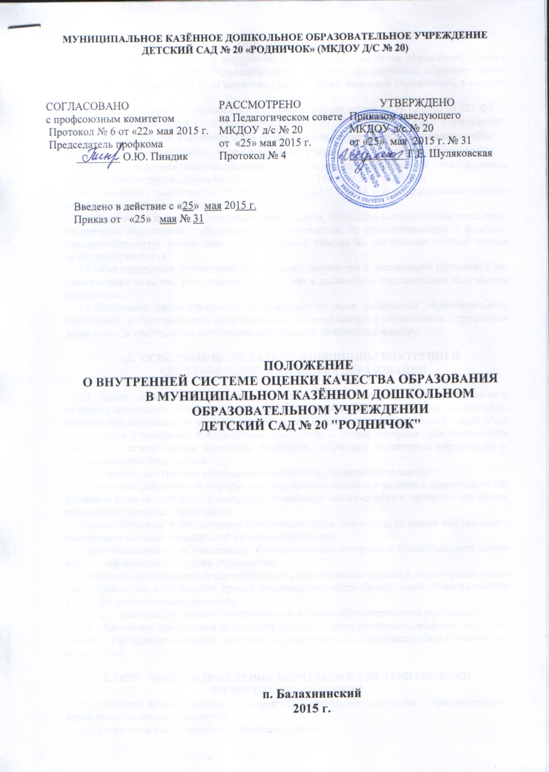

1. ОБЩИЕ ПОЛОЖЕНИЯ

1.1. Настоящее Положение о внутренней системе оценки качества образования (далее – Положение) разработано для Муниципального казённого дошкольного образовательного учреждения детский сад № 20 «Родничок» (далее – образовательное учреждение), в соответствии с:

- Федеральный закон «Об образовании в Российской Федерации» от 29.12.2012 № 273-ФЗ,
приказам Минобрнауки Российской Федерации от 30.08.2013 г. № 1014 «Об утверждении
- Порядка организации и осуществления образовательной деятельности по основным общеобразовательным программам - образовательным программам дошкольного образования»;

- Порядок проведения самообследования образовательной организацией, утверждённым приказом Министерства образования и науки РФ от 14 июня 2013 г. № 462;

- Постановление Правительства РФ от 5 августа 2013 г. № 662 «Об осуществлении мониторинга системы образования».
1.2 Настоящее Положение определяет цели, задачи, принципы внутренней системы оценки качества образования в образовательном учреждении, ее организационную и функциональную структуру, реализацию и общественное участие во внутренней системе оценки качества образования.
1.3 Образовательное учреждение обеспечивает разработку и реализацию внутренней системы оценки качества, обеспечивает оценку, учет и дальнейшее использование полученных результатов.
1.4 Положение распространяется на деятельность всех работников образовательного учреждения, осуществляющих профессиональную деятельность в соответствии с трудовыми договорами, в том числе на работников, работающих по совместительству.

2. ОСНОВНЫЕ ЦЕЛЬ, ЗАДАЧИ И ПРИНЦИПЫ ВНУТРЕННЕЙ
СИСТЕМЫ ОЦЕНКИ КАЧЕСТВА ОБРАЗОВАНИЯ

2.1. Целью организации внутренней системы оценки качества образования является анализ исполнения законодательства в области образования и качественная оценка образовательной деятельности, условий развивающей предметно-пространственной среды образовательного учреждения и выполнения комплексного плана контроля для определения факторов и своевременное выявление изменений, влияющих на качество образования в образовательном учреждении.
2.2. Задачами внутренней системы оценки качества образования являются:
- получение объективной информации о функционировании и развитии дошкольного образования в образовательном учреждении, тенденциях его изменения и причинах, влияющих на динамику качества образования;
- организационное и методическое обеспечение сбора, обработки, хранения информации о состоянии и динамике показателей качества образования.
- предоставление всем участникам образовательного процесса и общественности достоверной информации о качестве образования;
- принятие обоснованных и своевременных управленческих решений по совершенствованию образования и повышение уровня информированности потребителей образовательных услуг при принятии таких решений;
- прогнозирование развития образовательной системы образовательного учреждения.
2.5. Основными принципами внутренней системы оценки качества образования образовательного учреждения являются целостность, оперативность, информационная открытость к результатам.

3. ОСНОВНЫЕ НАПРАВЛЕНИЯ ВНУТРЕННЕЙ СИСТЕМЫ ОЦЕНКИ
КАЧЕСТВА ОБРАЗОВАНИЯ
3.1. Усвоение воспитанниками основной образовательной программы образовательного учреждения (целевые ориентиры);
3.2. Готовность воспитанников к обучению в школе;
3.3. Состояние здоровья воспитанников (анализ заболеваемости детей, дней функционирования, динамики показателей групп здоровья);
3.4. Физическое и психическое развитие воспитанников;
3.5. Адаптация вновь прибывших детей к условиям образовательного учреждения;
3.6. Выполнение поставленных годовых задач;
3.7. Взаимодействие с семьями воспитанников (удовлетворенность родителей (законных представителей) качеством образования в образовательном учреждении);
3.8. Кадровое обеспечение образовательного процесса: укомплектованность кадрами; динамика профессионального роста (повышение квалификации, образовательного уровня педагогов);
3.9. Материально-технические, медико-социальные условия пребывания воспитанников в образовательном учреждении.

4. ПОРЯДОК ПРОВЕДЕНИЯ ВНУТРЕННЕЙ СИСТЕМЫ ОЦЕНКИ
КАЧЕСТВА ОБРАЗОВАНИЯ
4.1. Реализация внутренней системы оценки качества образования осуществляется в образовательном учреждении на основе основной образовательной программы и годового плана образовательного учреждения, комплексном плане контроля, программе производственного контроля, утвержденными приказами заведующего образовательного учреждения и принятыми на заседании педагогического совета.
4.2. Периодичность, формы и методы внутренней системы оценки качества образования соответствуют федеральному государственному образовательному стандарту дошкольного образования и прописаны в основной образовательной программе образовательного учреждения, комплексном плане контроля, программе производственного контроля.
4.3. Требования к собираемой информации:
- полнота;
- конкретность;
- объективность;
- своевременность.
4.4. Формой отчета является аналитическая справка, которая предоставляется не позднее 7 дней с момента завершения внутренней системы оценки качества образования.
4.5. Данные, полученные в результате контрольных мероприятий, отражаются в анализе выполнения годового плана, отчете о результатах самообследования и других отчетных документах образовательного учреждения.
4.6. По итогам контрольных мероприятий проводятся заседания педагогического совета образовательного учреждения и общего собрания.
4.7. По окончании учебного года, на основании аналитических справок по итогам контрольных мероприятий, определяется эффективность проведенной работы, сопоставление с нормативными показателями, определяются проблемы, пути их решения и приоритетные задачи образовательного учреждения для реализации в новом учебном году.
4.8. Контрольную деятельность в образовательном учреждении осуществляют заведующий, старший воспитатель, завхоз, медицинская сестра, представители общественности и иные работники, назначенные приказом заведующего образовательного учреждения.
4.9. Заведующий образовательного учреждения не позднее, чем за 2 недели издает приказ о сроках и теме предстоящего контроля, устанавливает срок предоставления итоговых материалов, назначает ответственного, доводит до сведения проверяемых и проверяющих план-задание предстоящего контроля.
4.10. Периодичность и виды контрольной деятельности определяются необходимостью получения объективной информации о реальном состоянии дел и результатах деятельности. Нормирование и тематика проверок находятся в исключительной компетенции заведующего образовательного учреждения.
4.11. Основания для контрольной деятельности:
- заявление педагогического работника на аттестацию;
- комплексный план контроля;
- программа производственного контроля;
- обращение физических и юридических лиц по поводу нарушений в области образования.
4.12. Продолжительность тематических или комплексных (фронтальных) проверок не должна превышать 5-10 дней.
4.13. Проверяющие имеют право запрашивать необходимую информацию, изучать документацию, относящуюся к предмету контроля.
4.14. При проведении оперативных (экстренных) проверок работники могут не предупреждаться заранее.
Экстренным случаем считается письменная жалоба родителей (законных представителей) на нарушение прав воспитанника, законодательства об образовании, а также случаи грубого нарушения законодательства РФ, трудовой дисциплины работниками образовательного учреждения.
4.15. Информация о результатах контрольной деятельности доводится до работников образовательного учреждения не позднее 10 дней с момента завершения проверки.
4.16. Проверяющие и проверяемые после ознакомления с результатами контрольной деятельности должны поставить подписи под итоговыми документами. При этом проверяемые имеют право сделать запись о несогласии с результатами контроля в целом или по отдельным фактам и выводам. Если нет возможности получить подпись проверяемого, запись об этом делает проверяющий или заведующий образовательного учреждения.

5. ПРАВА УЧАСТНИКОВ КОНТРОЛЬНОЙ ДЕЯТЕЛЬНОСТИ
5.1. При осуществлении контрольной деятельности проверяющий имеет право:
- знакомиться с документацией в соответствии с функциональными обязанностями работника, аналитическими материалами педагога;
- изучать деятельность работников;
- проводить экспертизу деятельности;
- организовывать социологические, психологические, педагогические исследования;
- делать выводы и принимать управленческие решения.
5.2. Проверяемый работник имеет право:
- знать сроки контроля и критерии оценки его деятельности;
- знать цель, содержание, виды, формы и методы контроля;
- своевременно знакомиться с выводами и рекомендациями проверяющих;
- обратиться в комиссию по урегулированию трудовых споров между участниками трудовых споров образовательного учреждения или вышестоящие органы управления образованием при несогласии с результатами контроля.

6. ВЗАИМОСВЯЗИ С ДРУГИМИ ОРГАНАМИ САМОУПРАВЛЕНИЯ
6.1. Результаты контрольной деятельности могут быть представлены на рассмотрение и обсуждение в коллегиальных органах образовательного учреждения: педагогический совет и общее собрание.
6.2. Органы самоуправления образовательного учреждения могут выйти с предложением к заведующему о проведении контрольной деятельности по возникшим вопросам.
6.3. О результатах проверки сведений, изложенных в обращениях родителей (законных представителей), а также в обращении и запросах других граждан и организаций, сообщается им в установленном порядке и в установленные сроки.

7. ОТВЕТСТВЕННОСТЬ
7.1. Проверяющий, занимающийся контрольной деятельностью, в образовательном учреждении, несет ответственность за достоверность излагаемых фактов, представляемых в справках по итогам контроля.
7.2. Заведующий образовательного учреждения, несет ответственность за предоставление информации самоанализа, оценки качества образования Учредителю и размещение на сайте образовательного учреждения.

8. ДЕЛОПРОИЗВОДСТВО
8.1. Справка по результатам контроля должна содержать в себе следующие разделы:
- вид контроля;
- форма контроля;
- тема проверки;
- цель проверки;
- сроки проверки;
- состав комиссии;
- результаты проверки (перечень проверенных мероприятий, документации и пр.);
- положительный опыт;
- недостатки;
- выводы;
- предложения и рекомендации;
- подписи членов комиссии;
- подписи проверяемых.
8.2. По результатам контроля заведующий образовательного учреждения издает приказ, в котором указываются:
- вид контроля;
- форма контроля;
- тема проверки;
- цель проверки;
- сроки проверки;
- состав комиссии;
- результаты проверки;
- решение по результатам проверки;
- назначаются ответственные лица по исполнению решения;
- указываются сроки устранения недостатков;
8.3. По результатам оперативного контроля проводится собеседование с проверяемым, при необходимости - готовится сообщение о состоянии дел на совещание при заведующем, педагогическом совете или общем собрании образовательного учреждения.

